PROTEINE DI BENCE JONES (BJ)

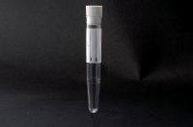
CONTENITORE: 1 provetta da 10ml.

Raccolta : campione estemporaneo; si consiglia il secondo campione del mattino (raccolto tra le ore 6 e le ore 9).

È possibile effettuare la raccolta presso il Centro Prelievi.

Conservare in frigorifero e consegnare entro 1 h presso il Centro Prelievi

